2019. 11. 21.

**Operating System**

Assignment # 3

박 철 수 교수님

컴퓨터정보공학부

2015722087

김 민 철

**Introduction**

이번 과제는 하나의 프로세스의 가상 메모리 영역에 적재되어 있는 여러 가지 정보를 커널 메세지로 출력하는 System Call을 작성하여 기존의 System Call인 add 함수를 Hooking 하여 동작을 확인하는 것이다. 이번 과제를 통해 가상 메모리 영역에 대해 알아보며 관련된 구조체와 함수를 학습하는 것이 목적이다.

**Reference**

[1] dentry

<https://kldp.org/node/87172>

[http://esos.hanyang.ac.kr/tc/david/i/entry//file-%EA%B5%AC%EC%A1%B0%EC%B2%B4%EC%97%90%EC%84%9C-file-name-%EC%B6%9C%EB%A0%A5%ED%95%98%EA%B8%B0#_post_62](http://esos.hanyang.ac.kr/tc/david/i/entry/file-%EA%B5%AC%EC%A1%B0%EC%B2%B4%EC%97%90%EC%84%9C-file-name-%EC%B6%9C%EB%A0%A5%ED%95%98%EA%B8%B0#_post_62)

[2] vm_area_struct

<https://docs.huihoo.com/doxygen/linux/kernel/3.7/structvm__area__struct.html#a6a52d5cbd80393379dd437be3700d2fb>

[3] task_struct

<https://linuxholic.tistory.com/entry/%EB%A6%AC%EB%88%85%EC%8A%A4-Taskstruct-%EA%B5%AC%EC%A1%B0>

[4] dentry_path_raw

<https://www.linuxquestions.org/questions/linux-kernel-70/how-to-find-the-complete-file-path-using-struct-file-in-linux-kernel-modules-4175501975/>

<https://stackoverflow.com/questions/14151521/what-does-the-function-dentry-path-raw-do/28668363>

**Conclusion**

-Analysis

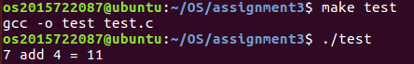

우선 기존의 System Call인 Add System Call을 test하는 코드를 작성하여 동작을 확인하였다. test 프로세스에 대한 정보가 위치하는 가상 메모리 주소와 데이터, 코드, 힙 영역의 주소, 그리고 원본 파일의 전체 경로를 출력하는 동작을 수행하도록하는 함수를 Hooking하여 다시 test 해보고 결과를 확인한다.

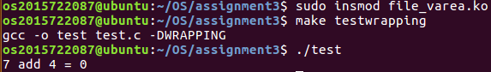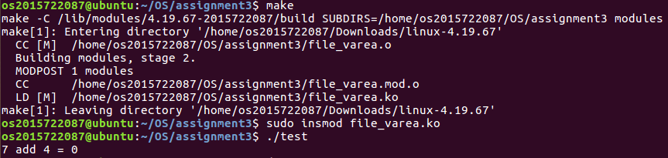

Hooking이 된 이후에는 test 해보면 결과 값이 0으로 출력되는데, 이는 커널 메시지를 출력할 Hooking된 함수는 0값을 반환하기 때문이다.

Hooking할 파일인 file_varea를 make하고, 모듈을 적재한 뒤에 Test해보니 0으로 return 되는 것을 확인하였다.

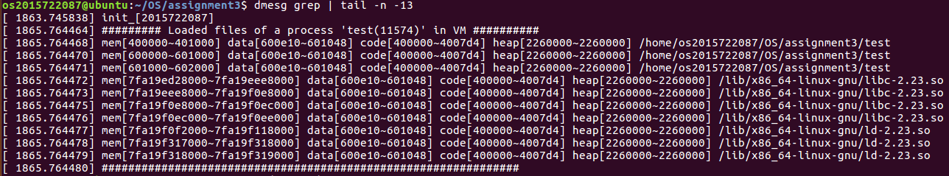

이후 dmesg 명령어를 사용하여 커널 메시지를 출력한 결과 정상적으로 동작한 것을 확인하였다. 앞에서부터 가상 메모리 주소, 데이터 주소, 코드 주소, 힙 주소, 원본 파일의 전체 경로를 출력하였다.



사용한 구조체 포인터로는 이렇게 세 가지가 있는데, 가장 먼저 task_struct 는 ‘프로세스의 속성 정보’를 표현하는 구조체이다. 그 내부에는 ‘프로세스의 메모리 맵 정보’를 가지고 있는 mm_struct가 있는데 이 주소를 가리키는 포인터도 같이 사용한다. 또 mm_struct 내부에는 ‘가상 메모리에 대한 정보’를 가지고 있는 vm_area_struct가 있는데, 이 주소를 가리키는 포인터까지 총 세 가지를 사용한다.



인자로 받은 pid의 프로세스의 속성 정보를 포인트하기 위해 pid_task() 함수를 사용하였다. 이 함수에서는 pid를 인자로 받아 해당 pid의 프로세스의 task_struct의 주소를 반환한다. 이 주소 값을 p_t가 받아 사용한다.

이후에는 get_task_mm() 함수를 이용하여 p_mm이 해당 task_struct 내부의 mm_struct를 가리키도록 하였는데, 이 함수는 task_struct의 주소를 인자 값으로 받아 해당 구조체 내부의 mm_struct의 주소를 반환해주는 함수이다.

이후 해당 mm_struct 내부의 vm_area_struct의 주소를 p_mmap 포인터가 가리키게 하였다.



vm_area_struct 내부에는 vm_file이라는 구조체의 주소가 존재하는데, 이는 구조체 file 형식이다. 이 구조체에는 파일이 어떤 형식으로 Open되었는지에 대한 정보를 담고있는데 이 구조체 내부의 f_path 라는 구조체의 주소가 존재한다. 이 구조체는 구조체 path 형식으로 내부에 dentry라는 구조체의 주소를 또 갖고있는데, 이는 directory entry의 약자이다. 디렉토리에 접근을 빠르게 하기 위한 구조체로 사용된다.

이 구조체를 인자로 dentry_path_raw() 함수를 사용하여 원본 파일의 전체 경로를 구하였는데, 이 함수는 file system의 root부터 원본 파일까지의 모든 경로를 반환하는 함수이다.



가상 메모리 주소, 데이터 주소, 코드 주소, 힙 주소, 원본 파일의 전체 경로를 출력하는 함수이다. 커널 메시지로 출력하였으며 가상 메모리 주소는 vm_area_struct 내부의 vm_start, vm_end를 사용하였으며, 나머지는 mm_struct 내부의 [start_data, end_data], [start_code, end_code], [start_brk, brk] 변수를 사용하여 출력하였다. Pname은 위의 줄에서 dentry_path_raw를 통해 구한 원본 파일의 전체 경로이다.

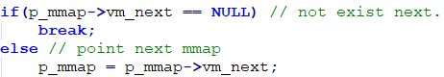

vm_area_struct 내부의 vm_next 포인터의 값이 NULL이면 더 이상 다음 vm_area_struct가 존재하지 않는다는 의미이고, NULL 이 아니라면 다음 vm_area_struct가 존재하는 것이므로 한번 더 반복문을 수행하도록 하였다.

-Conclusion

이번 과제는 이론으로만 학습했던 Linux 운영체제에서 프로세스를 관리할 때, 메모리 정보를 관리하는 방법, 데이터가 저장된 구조를 실제로 코드로 작성해보고 결과를 확인해보는 과제였다. 지난 과제인 Assignment 1-3 에서 하였던 Wrapping 과제를 수정하여 진행하였는데, 이번 과제를 수행하게 되면서 지난 과제의 복습까지 하게 되었고, 프로세스와 관련된 정보들이 어떤 구조로 저장이 되는지 확인하였다. 여러 가지 구조체 task_struct, mm_struct, vm_area_struct에 어떤 정보가 저장이 되어 있는지, 필요한 정보를 찾기 위해 어떤 함수를 사용해야하는지 공부하고 직접 코드로 작성하면서 결과물을 확인하게 되니, 이론으로만 학습할 때 보다 더 이해가 잘된 것 같다.